Открытый урок по теме:
«Взаимно простые числа»
Тип урока: «открытие» нового знания.
Цели:
1.Построить определение взаимно простых чисел . Сформировать способность к нахождению НОД взаимно простых чисел.
2.Тренировать способности к использованию понятий простого и составного числа, признаков делимости на 2,5,10,3,9; различных способов нахождения НОД.
Учебные задачи:
Личностные:
1. Создать условия, обеспечивающие воспитание интереса к математике.
2. Включить учащихся в деятельность по овладению необходимыми навыками к самостоятельной учебной деятельности.
Метапредметные:
Способствовать развитию умений учащихся осознанно выбирать наиболее эффективные способы решения учебных задач и создавать алгоритм своих действий.
Предметные:
1. Актуализировать знания по темам: разложения числа на простые множители; взаимно простые числа
2. Создать условия для «включения» учащихся в деятельность по усвоению нового понятия и открытию нового алгоритма.
3. Способствовать использованию учащимися нового знания в практической деятельности.
Формы работы: фронтальная, индивидуальная.

Цели использования ИКТ:
1. Повышение наглядности учебного процесса, качества усвоения материала.
2. Развитие интереса к предмету.
3. Развитие наглядно-образного мышления и логического мышления.
4. Развитие внимания.
5. Развитие навыков самоконтроля у учащихся.
6. Наиболее рациональное использование времени урока.
7. Сохранение положительного психологического настроя на обучение.
Ход урока:
1. Самоопределение к деятельности (организационный момент).
-Ребята, какой праздник мы сегодня 12 апреля отмечаем? Когда был совершен первый полет. кем? Это самый известный человек на планете Ю.А.Гагарин
2 Как вы думаете, нужно ли космонавтам и людям делающим космические корабли знать математику?
Тот, кто не знает математики , не может узнать никакой другой науки.
(Роджер Бэкон) - А умным человеком в жизни важно быть? (ответы обучающихся). “Считай несчастным тот день и тот час, в который ты не усвоил ничего нового и ничего не прибавил к своему образованию” (Я.А. Каменский).
Ребята, какую тему мы изучали на прошлом уроке? ( - Нахождени НОД)
- Сегодня мы продолжим работать с наибольшими общими делителями чисел.
Предлагаю вам совершить небольшое путешествие в космос к звездам. И повторить все , что необходимо для открытия новых знаний , сделать «зарядку для ума».
Чудо-птица, алый хвост,
Полетела в стаю звезд? (Ракета)
Ответив на вопросы мы узнаем как назывался первый космический корабль.
1. Дайте определение натуральных чисел.
2.Какое число называется простым числом? Какое наименьшее простое?
3.Назовите несколько простых чисел
4.Какое число называется составным числом.
Назовите наибольшее двузначное составное число ?
Что такое делитель числа ?
6.Что значит разложить натуральное число на простые множители?
7.Какое число называется наибольшим общим делителем двух натуральных чисел?
9.Как найти наибольший общий делитель нескольких натуральных чисел?
10.Алгоритм нахождения НОД
При разложении на простые множители что нам необходимо помнить (произнаки делимости на2,3,5,10 9, 4,.252)
-
А чем интересно число 1 с точки зрения делимости? (- Число Iявляется делителем всех чисел.)
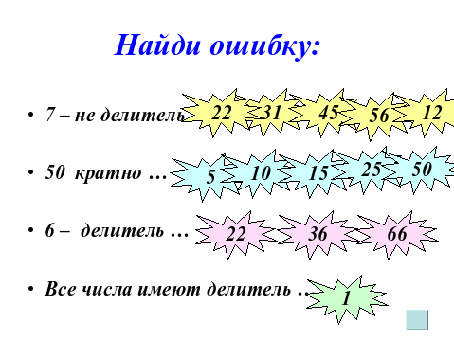
2. Проверка и самооценка выполнения заданий

Проверьте, правильно ли выполнено разложение на простые множители?

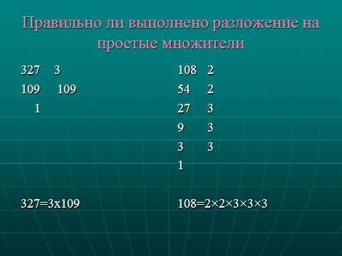

108 минут (переведите в часы) продолжительность первого полета
327км высота полета космического корабля с человеком на борту.
3.Актуализация знаний и фиксация затруднения в деятельности.
Задача.
Обучающиеся 6х классов приготовили 78 шариков и 52 флажка для праздника День космонавтики и раздали порову. Сколько всего шестиклассников?(26 человек)
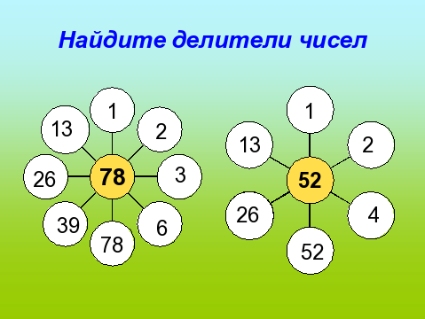
Алгоритм 1 нахождения НОД
- 1.Найти все делители чисел
2. Найти общие делители чисел
3. Найти среди них наибольший (способ перебора)
Если трехзначные числа и более мы найдем
Три командира экипажей
2.2. На доске остаются числа: -
- Откройте свои тетради. Пользуясь записанными на доске разложениями, найдите:
НОД(8;48) 8, 48
НОД(23;69) 23,
НОД(7;15) 1,
НОД(380;381) 1,
НОД(20;100) 20,
НОД(14;25) 1
НОД (60; 110); НОД
60= 2-2-3 5; 120 =2 2 2 5 3 121= 11 11
НОД (60,120) = НОД (120; 121) = ?
В завершение этапа актуализации знаний учащиеся фиксируют затруднение в ответе на вопрос последнего задания.
3. Выявление причин затруднения и постановка цели деятельности (постановка учебной задачи).
Если кто-либо из учащихся догадается, что наибольшим общим делителем данных чисел является 1, то учитель предлагает ему обосновать свой ответ и просит выявить существенный признак, отличающий последнее задание от остальных.
Если никто из учащихся не сможет предложить ответа на вопрос, то учитель спрашивает их, почему возникло затруднение и также просит определить, чем последнее задание отличается от остальных.
В обоих случаях фиксируется, что появился новый случай, когда два числа не имеют общих простых делителей, поэтому он требует специального рассмотрения.
Далее учитель просит учащихся предложить свое название для этих чисел, а после этого знакомит их с названием, принятым в культуре: взаимно простые числа. Тему и цель урока он может либо назвать сам, попросить это сделать учащихся:
- Итак, сформулируйте тему нашего сегодняшнего урока. (- Взаимно простые числа.)
- Какова цель урока? (- Выявить существенные свойства взаимно простых чисел, научиться находить их НОД.)
4. Построение проекта выхода из затруднения («открытие» нового знания).
На данном этапе урока прежде всего фиксируется, что наибольший общий делитель чисел 120 и 121 равен 1. Если учащиеся на предыдущем этапе не предложили сами этого, то можно предложить им следующий подводящий диалог.
- Каким способом можно найти НОД чисел, кроме разложения на множители? (-Перебрать
все делители чисел и найти их общий делитель.)
- Какие существуют классы чисел по числу делителей? (- Простые числа, оставные числа и 1).
Работа в группах:
- Попробуйте найти делители чисел 120 и 121 в каждом из этих классов.
Через 2-3 минуты выслушиваются мнения представителей групп. Поскольку в разложении данных чисел на множители общих делителей нет, то у них нет общих ни простых, ни составных делителей. Зато 1 - это общий делитель всех чисел, и для взаимно простых чисел он будет являться наибольшим общим делителем.
В итоге в обоих случаях делается вывод о том, что существенным признаком взаимно простых чисел является то, что их наибольший общий делитель равен 1:
- Дайте определение взаимно простых чисел. (- Это числа, у которых наибольший общий делитель равен единицы.)
- Запишите определение взаимно простых чисел на математическом языке, используя знак равносильности(Учащимся даётся возможность выполнить задание самостоятельно, рассматриваются варианты.)
На доске появляется табличка с определением взаимно простых чисел. Числа а и bвзаимно простые равносильноНОД {a, b}= 1
- Как определить, будут ли числа взаимно простыми? (- Надо разложить их на простые множители и посмотреть, есть ли у них общие простые множители,)
Полученный вывод можно зафиксировать в виде алгоритма:
1.Разложить на простые множители
2.Проверить, есть ли у них общие простые множители.
- Какие числа всегда являются взаимно простыми? (- Простые числа, соседние числа.)
НОД(23;69) 23,
НОД(7;15) 1,
НОД(380;381) 1,
НОД(20;100) 20,
НОД(14;25) 1
Число 140 делится на 14, значит НОД (140; 14) = 14
- Какой вывод вы можете сделать? (Если большее число делится на меньшее, то наибольшим общим делителем является меньшее число.)

- Молодцы!
5. Первичное закрепление во внешней речи.
- Задание выполняется с комментированием в соответствии с выведенным алгоритмом. 35и87 54и63 15 и27 34 и 55
Признак делимости на произведение взаимно простых чисел
Если число делится на каждое из взаимно простых чисел то оно делится на их проиведение.

4 = 2-2; 15 = 3-5; 22 = 2' 11; 77 = 7- 11
НОД (4; 15) = 1, значит, 4 и 15 - взаимно простые числа; НОД (4; 77) = 1, значит, 4 и 7 - взаимно простые числа; НОД (15; 22)= 1, значит, 15 и 22 - взаимно простые числа; НОД (15; 77)= 1, значит, 15 и 77-взаимно простые числа.
6. Самостоятельная работа с самопроверкой по эталону.
1)57-3-19; 86=2-43
НОД (57; 86) = 1, значит, 57 и 86 - взаимно простые числа.
2)28=2-2.7; 45-3-3-5; 60=2-2-3-5;
НОД (28; 60) = 4, НОД (45; 60) = 15. Значит, числа 28 и 60, 45 и 60 не являются взаимно простыми.
3)333 = 3-3-37; 7000= 2-5-2-5-2'5-74
НОД (333; 7000) = 1, значит, 333 и 7000 - взаимно простые числа.
4)328=2-2-2-41; 459=3-3-3-17;
НОД (328; 459) = 1, значит, 328 и 459 - взаимно простые числа.
7. Включение в систему знаний и повторение.

8. Рефлексия деятельности (итог урока).
- С какими числами мы сегодня познакомились? (- С взаимно простыми числами.)
- Каким методом мы обнаружили эти числа? (- Методом перебора.)
- Чью работу группы могут сегодня отметить?
- Как оцениваете свою работу?
Учащиеся на отрезке от 0 до 1 выставляют фигурку, изображающую уровень понимания ими новой темы, например:
=--------------------------------%--------------=
9. Домашнее задание. Придумать практическую задачу на нахождение наибольшего общего делителя двух или более чисел
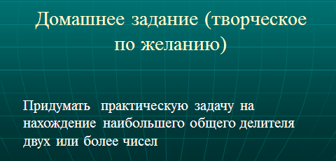
Придумать практическую задачу на нахождение наибольшего общего делителя двух или более чисел

